LabMedSys

Módulo Principal
Tipo de notificação: Fluxos
Versão 1.0

Histórico de Revisão e Envolvidos

Nome | Função | Contato
Rogério
Lúcia
Balocco
Cláudio

Data | Versão | Descrição | Autor
24/10/2026 | 1.0 | Rascunho: legado, a partir do código | André Nardacci

- ACRÔNIMOS E ABREVIAÇÕES

Sigla | Termo Original | Tradução / Significado
ANVISA | Agência Nacional de Vigilância Sanitária | Agência reguladora sanitária brasileira
BPF | Boas Práticas de Fabricação | Conjunto de requisitos para garantir qualidade e segurança dos medicamentos
GMP | Good Manufacturing Practices | Boas Práticas de Fabricação
SGQ | Sistema de Gestão da Qualidade | Sistema de gestão da qualidade farmacêutica
CAPA | Corrective and Preventive Action | Ação Corretiva e Preventiva
RNC | Relatório de Não Conformidade | Registro formal de desvios ou não conformidades
POP | Procedimento Operacional Padrão | Documento que descreve a execução padronizada de atividades
RDC | Resolução da Diretoria Colegiada | Norma regulatória emitida pela ANVISA
PIC/S | Pharmaceutical Inspection Co-operation Scheme | Esquema de Cooperação em Inspeção Farmacêutica
CSV | Computerized System Validation | Validação de Sistemas Computadorizados
URS | User Requirements Specification | Especificação de Requisitos do Usuário
ERU | Especificação de Requisitos do Usuário | Documento contendo os requisitos do negócio e dos usuários
FS | Functional Specification | Especificação Funcional
IQ | Installation Qualification | Qualificação de Instalação
OQ | Operational Qualification | Qualificação Operacional
PQ | Performance Qualification | Qualificação de Desempenho
QI | Qualificação de Instalação | Evidência de que a instalação foi executada conforme especificação
QO | Qualificação de Operação | Evidência de que o sistema opera conforme especificado
QD | Qualificação de Desempenho | Evidência de que o sistema mantém desempenho consistente
PMV | Plano Mestre de Validação | Documento que define a estratégia global de validação
SNCM | Sistema Nacional de Controle de Medicamentos | Sistema brasileiro de rastreabilidade de medicamentos
IUM | Identificador Único de Medicamento | Código único utilizado na serialização de medicamentos
XML | Extensible Markup Language | Linguagem de marcação extensível para troca de dados
FDA | Food and Drug Administration | Agência reguladora de alimentos e medicamentos dos Estados Unidos
OMS | Organização Mundial da Saúde | Organização Mundial da Saúde
WHO | World Health Organization | Organização Mundial da Saúde
ALCOA+ | Attributable, Legible, Contemporaneous, Original, Accurate (+ Complete, Consistent, Enduring, Available) | Princípios de Integridade de Dados
GxP | Good Practices | Conjunto de Boas Práticas aplicáveis ao ambiente regulado
ICH | International Council for Harmonisation | Conselho Internacional para Harmonização de Requisitos Técnicos
QMS | Quality Management System | Sistema de Gestão da Qualidade
QA | Quality Assurance | Garantia da Qualidade
QC | Quality Control | Controle da Qualidade
SLA | Service Level Agreement | Acordo de Nível de Serviço
Audit Trail | Audit Trail | Trilha de Auditoria
GAMP | Good Automated Manufacturing Practice | Guia internacional de validação de sistemas computadorizados (categorias de software)
RN | Regra de Negócio | Regra que o sistema deve cumprir, identificada como RN-PRI-nnn
RF / RNF | Requisito Funcional / Não Funcional | O que a nova versão deve fazer / como deve fazer (segurança, auditoria, desempenho)
CT | Caso de Teste | Teste com passos e resultado esperado, identificado como CT-PRI-nnn
DV | Desvio | Diferença entre o resultado esperado e o obtido nos testes, identificado como DV-PRI-nnn
SEG | Achado de Segurança | Fragilidade de segurança encontrada no código, identificada como SEG-PRI-nn
SSO | Single Sign-On | Login único: um acesso vale para todos os módulos
DBA | Database Administrator | Administrador do banco de dados
LGPD | Lei Geral de Proteção de Dados | Lei nº 13.709/2018, sobre dados pessoais

- FLUXO DA TELA

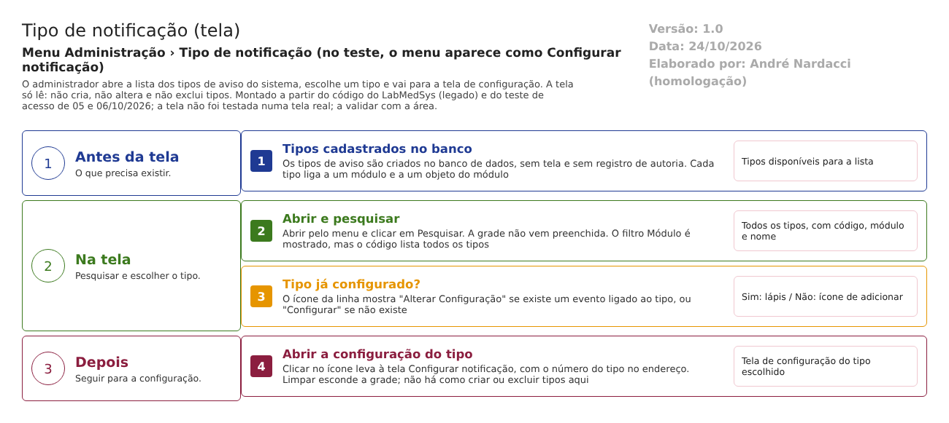
Figura 1 – Fluxograma da tela
Fluxograma no arquivo 11-tipo-de-notificacao.fluxo.json, em 3 fases. Etapas, na mesma ordem do arquivo:
- Etapa 1. Tipos existentes no banco (Antes da tela).
- Etapa 2. Abrir e pesquisar: a lista não vem preenchida (Na tela).
- Etapa 3. Tipo configurado? (decisão): o ícone muda (Na tela).
- Etapa 4. Abrir a configuração do tipo: leva à tela 09 (Depois).
Saídas alternativas: Limpar esconde a lista; não há como criar ou excluir tipos por esta tela.
- SITUAÇÕES E HISTÓRICO

Situações
O tipo de aviso não tem situação: a tabela não tem campo de ativo, de lixeira nem de data (GST_TIPO_EVENTO.sql:1-9). A única informação de estado é a de "configurado ou não", deduzida da existência de um evento (gst_tipo_notificacao_lst.aspx.cs:385).
O que grava na trilha de auditoria (histórico)
Nada: a tela só lê. A configuração de um tipo é feita na tela 09; o histórico dessa alteração é assunto daquele documento.
O que não grava
- A tabela de tipos não guarda quem criou, quando, nem alterações (GST_TIPO_EVENTO.sql:1-9). Quem inclui ou muda um tipo pelo banco não deixa rastro de aplicação (SEG-PRI-14).
- A janela de log e a exclusão herdadas de outra tela estão no código, mas desligadas na tela: o log apontaria para os ambientes (TBL_AMBIENTE) e a exclusão e o botão Novo levariam à tela de ambientes (gst_tipo_notificacao_lst.aspx.cs:77-80, 162-186). É resto de cópia de outra tela, sem uso.
- DADOS

Tabelas do banco
Tabela | Colunas principais | Chaves e ligações | Fonte
GST_TIPO_EVENTO | ID, ID_MODULO, TIPO_EVENTO, CODIGO_OBJETO, OBJETO_REFERENCIA, CAMPO_CHAVE, DESTINO_FLEXIVEL | Cada tipo liga a um módulo e a um objeto do módulo de origem; os eventos e os avisos nascem do tipo | GST_TIPO_EVENTO.sql:1-13; GST_TIPO_EVENTO.cs
GST_EVENTO | ID_TIPO_EVENTO, TITULO, prazos, ENVIA_EMAIL, ATIVO, EXCLUIDO | Liga o tipo à configuração | GST_EVENTO.sql:1-26 e 35-37

Leituras e gravações em outros módulos
Módulo | O que é lido ou gravado | Meio | Fonte
Todos os módulos que avisam | Escolhem um tipo pelo número ao criar o aviso | Serviço api/NotificacaoSistema do Principal | NotificacaoSistemaController.cs:26-50
Controle de Documentos | Usa o tipo 1 (documento) | Serviço do Principal | DocController.cs:2787
Garantia da Qualidade | Aparece como módulo 13 na lista, mas nenhum aviso é disparado por ele no código analisado | Não se aplica | gst_tipo_notificacao_lst.aspx:44-45; busca por NotificacaoSistema

